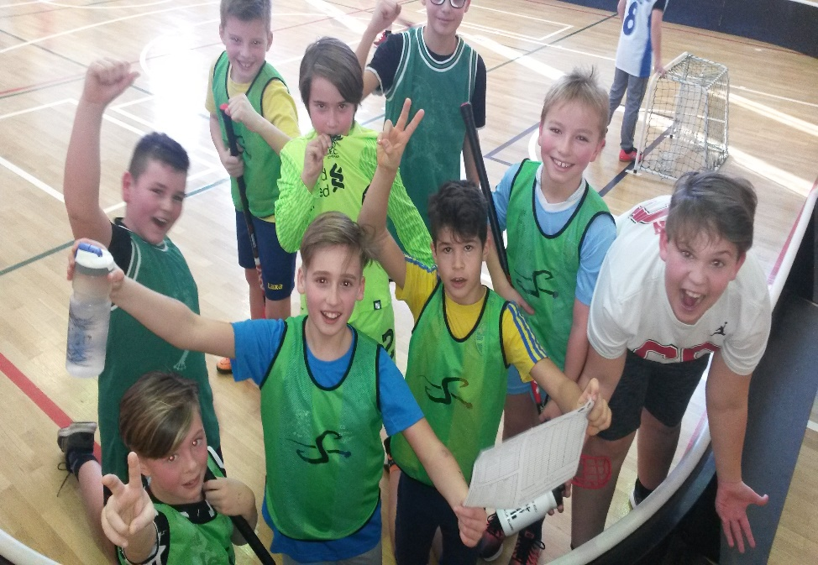
PRVENSTVO OŠ LJUBLJANE V FLOORBALLU ZA NAJMLAJŠE UČENCE - FINALE:
- OŠ ALOJZIJA ŠUŠTARJA - ZAVOD SV. STANISLAVA
- OŠ DR. VITA KRAIGHERJA
- OŠ PREŽIHOV VORANC
- OŠ OSKARJA KOVAČIČA

- OŠ HINKA SMREKARJA
- OŠ ŠENTVID
- OŠ POLJANE
- OŠ TONETA ČUFARJA
IZPADLE EKIPE:
OŠ FRANCA ROZMANA - STANETA
OŠ NOVE JARŠE
OŠ VODMAT
OŠ ZADOBROVA

ČESTITAMO!
MARKO LENART, 5.A, TAJ MAJCEN, 5.A, TIM KRANJC, 5.B, LUKAS ŠUBIC, 5.B, ALJAŽ TOMEC, 5.B, ŽAN POREDOŠ, 5.B, LUN ILAR, 5.C, GAL OSMIĆ, 5.C, ALEKSANDER DJURANOVIĆ, 5.C.

